**НЕГОСУДАРСТВЕННОЕ ОБРАЗОВАТЕЛЬНОЕ ЧАСТНОЕ УЧРЕЖДЕНИЕ ВЫСШЕГО ОБРАЗОВАНИЯ**

**«МОСКОВСКИЙ ФИНАНСОВО-ПРОМЫШЛЕННЫЙ УНИВЕРСИТЕТ «СИНЕРГИЯ»**

|  |  |  |
| --- | --- | --- |
| **Факультет/Институт** |  | Информационных технологий |
|  |  | (наименование факультета/ Института) |
| **Направление/специальность** |  | Разработка, сопровождение и обеспечение безопасности информационных систем |
| **подготовки:** |  | (код и наименование направления /специальности подготовки) |
| **Форма обучения:** |  | очная |
|  |  | (очная, очно-заочная, заочная) |
|  |  |  |

**Лабораторный практикум № 2**

|  |  |  |  |  |
| --- | --- | --- | --- | --- |
| **по дисциплине** |  | Администрирование информационных систем | | |
|  | | |  | (наименование дисциплины) |

|  |  |  |  |  |
| --- | --- | --- | --- | --- |
| **Обучающийся** |  | **Егоров Виктор Сергеевич** |  |  |
|  |  | (ФИО) |  | (подпись) |
| **Группа** |  | **группа ВБИо-304рсоб** |  |
|  |  |  |  |

|  |  |  |  |  |
| --- | --- | --- | --- | --- |
| **Преподаватель** |  | Сибирев Иван Валерьевич |  |  |
|  |  | (ФИО) |  | (подпись) |

**Москва 2024 г.**

**Установка службы удаленных рабочих столов**

Запускаем Диспетчер серверов. Его можно запустить с ярлыка на панели задач, или же выполнив команду **servermanager.exe**(Для этого необходимо нажать комбинацию клавиш Win + R, в появившемся окне в поле «*Открыть*» (*Open*) написать имя команды и нажать «*ОК*» ).

[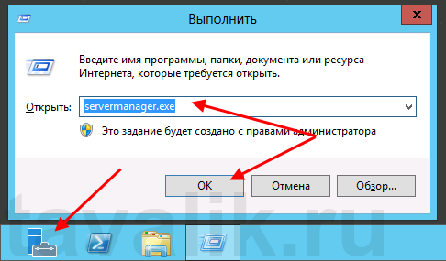](http://tavalik.ru/wp-content/uploads/2014/03/ustanovka_servera_terminalov_win_2012_001.png)

В меню, в верхнем правом углу, выбираем «*Управление*» (*Manage*) — «*Добавить роли и компоненты*» (*Add Roles and Features*) .

[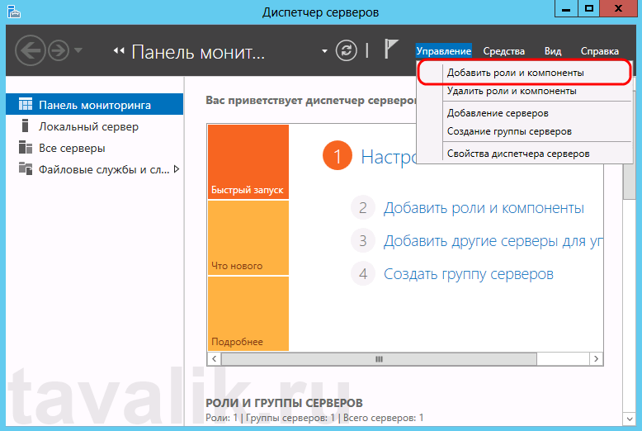](http://tavalik.ru/wp-content/uploads/2014/03/ustanovka_servera_terminalov_win_2012_002.png)

Запустится «*Мастер добавления ролей и компонентов*» (*Add Roles and Features Wizard)*. Нажимаем «*Далее*» *(Next)*на начальной странице.

[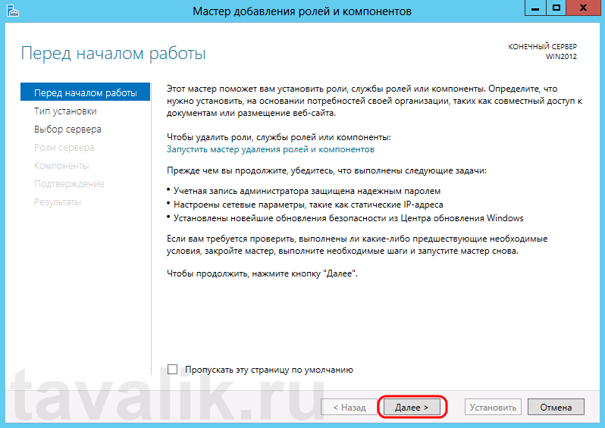](http://tavalik.ru/wp-content/uploads/2014/03/ustanovka_servera_terminalov_win_2012_003.png)

Оставляем переключатель на «*Установка ролей и компонентов*» (*Role-based or features-based installation*) и снова жмем «*Далее*» *(Next)*.

[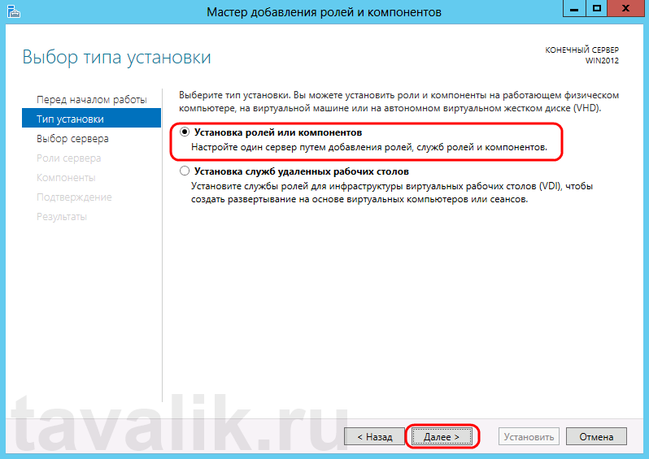](http://tavalik.ru/wp-content/uploads/2014/03/ustanovka_servera_terminalov_win_2012_004.png)

Выбираем тот сервер из пула серверов, на который будет установлена служба терминалов. В моем примере это данный локальный сервер. Нажимаем «*Далее*» *(Next)*.

[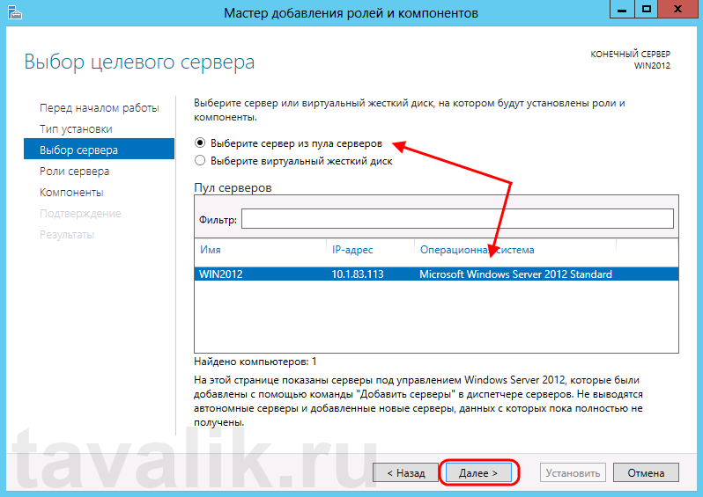](http://tavalik.ru/wp-content/uploads/2014/03/ustanovka_servera_terminalov_win_2012_005.png)

Отмечаем роль «*Службы удаленных рабочих столов*» (*Remote Desktop Services*) в списке ролей и жмем «*Далее*» *(Next)* .

[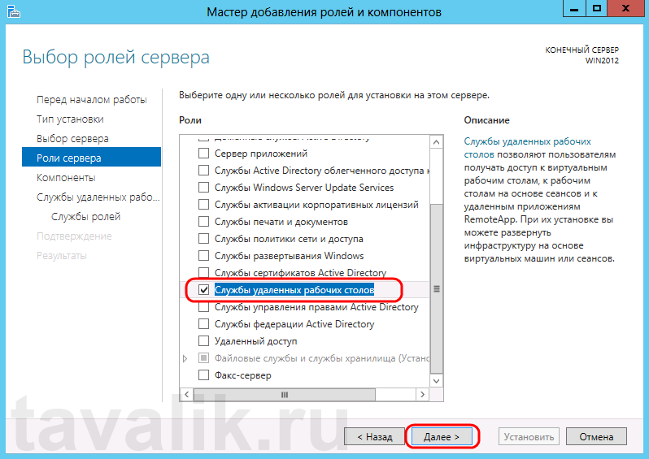](http://tavalik.ru/wp-content/uploads/2014/03/ustanovka_servera_terminalov_win_2012_006.png)

Компоненты оставляем в том виде, в котором они есть. Ничего не отмечая жмем «*Далее*» *(Next)* .

[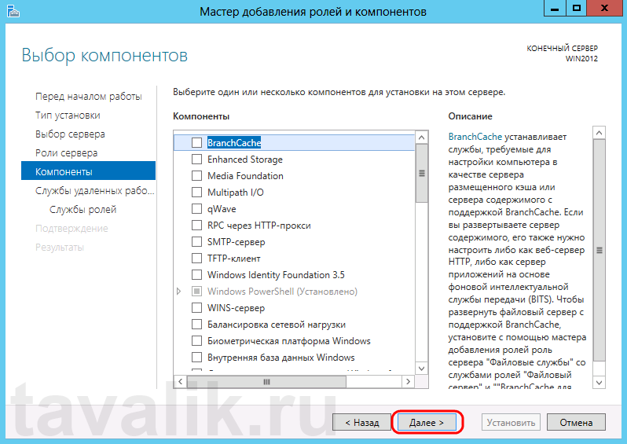](http://tavalik.ru/wp-content/uploads/2014/03/ustanovka_servera_terminalov_win_2012_007.png)

Читаем описание службы удаленных рабочих столов и нажимаем «*Далее*» *(Next)*.

[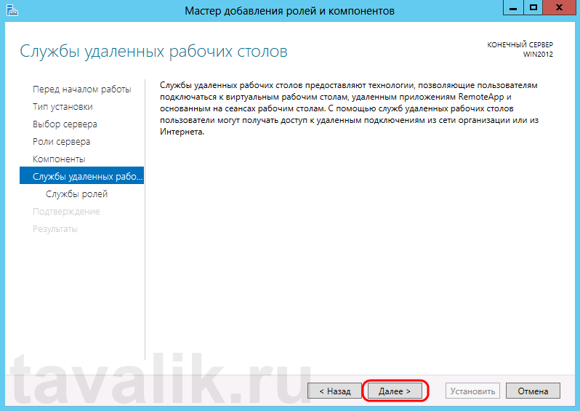](http://tavalik.ru/wp-content/uploads/2014/03/ustanovka_servera_terminalov_win_2012_008.png)

Теперь необходимо выбрать устанавливаемые службы ролей. Как минимум нам пригодится «*Лицензирование удаленных рабочих столов*» (*Remote Desktop Licensing*) (также соглашаемся на установку дополнительных компонент нажав  на «*Добавить компоненты*» (*Add Features*) в появившемся мастере)

[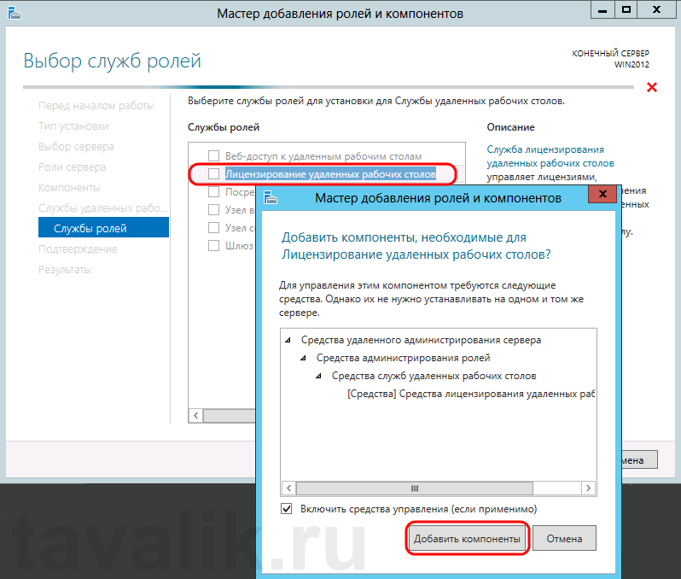](http://tavalik.ru/wp-content/uploads/2014/03/ustanovka_servera_terminalov_win_2012_009.png)

и «*Узел сеансов удаленных рабочих столов*» (*Remote Desktop Session Host*) (опять соглашаемся на установку дополнительных компонент нажав на «*Добавить компоненты*» (*Add Features*) в открывшемся окне). Отметив необходимы службы ролей, нажимаем «*Далее*» *(Next)*.

[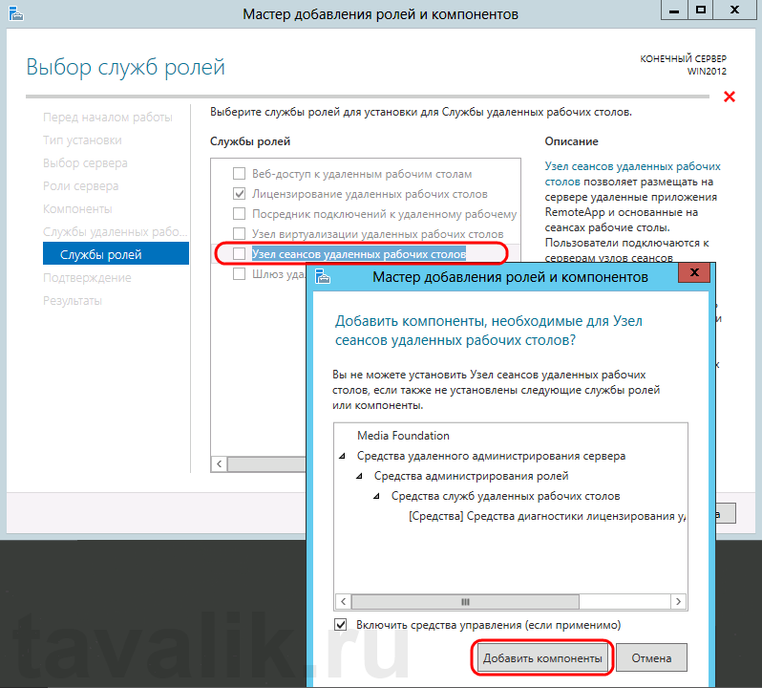](http://tavalik.ru/wp-content/uploads/2014/03/ustanovka_servera_terminalov_win_2012_0010.png)

Все параметры установки роли определены. На последней странице установим флаг «*Автоматический перезапуск конечного сервера, если требуется*» (*Restart the destination server automatically if required*) , подтвердим выбор нажав «*Да*» (*Yes*) в появившемся окне и нажмем «*Установить*» (*Install*) для запуска установки службы.

[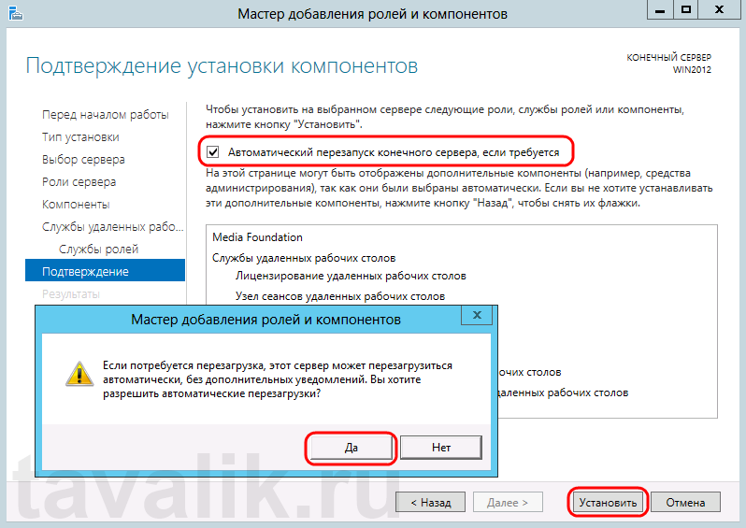](http://tavalik.ru/wp-content/uploads/2014/03/ustanovka_servera_terminalov_win_2012_0011.png)

Если все прошло хорошо, после перезагрузки, увидим сообщение об успешной установке всех выбранных служб и компонент. Нажимаем «*Закрыть*» (*Close*) для завершения работы мастера.

[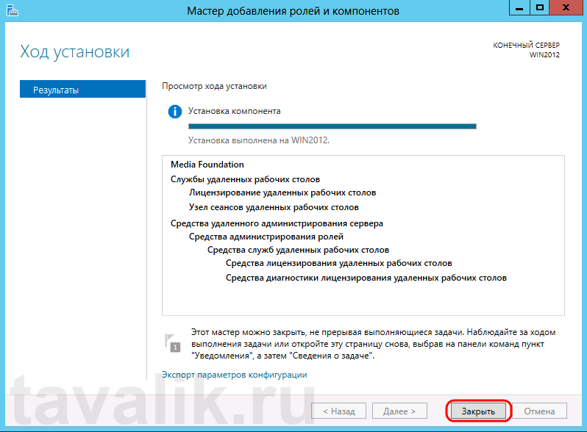](http://tavalik.ru/wp-content/uploads/2014/03/ustanovka_servera_terminalov_win_2012_012.png)

**Определение сервера лицензирования для службы удаленных рабочих столов**

Теперь запустим «*Средство диагностики лицензирования удаленных рабочих столов*» (RD Licensing Diagnoser) . Сделать это можно из диспетчера серверов, выбрав в правом верхнем меню «*Средства*» (*Tools*) — «*Terminal Services*» — «*Средство диагностики лицензирования удаленных рабочих столов*» (*RD Licensing Diagnoser*) .

[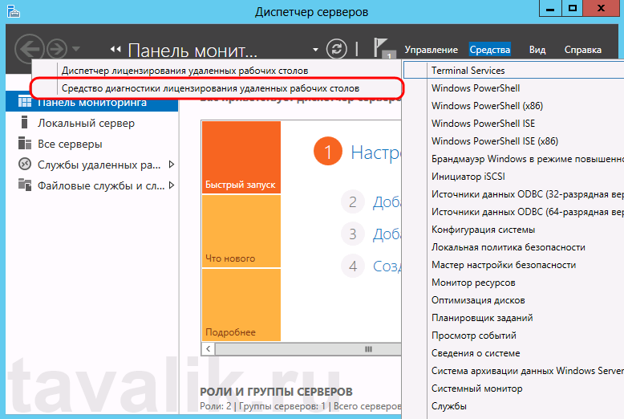](http://tavalik.ru/wp-content/uploads/2014/03/ustanovka_servera_terminalov_win_2012_013.png)

Здесь мы видим, что доступных лицензий пока нет, т. к. не задан режим лицензирования для сервера узла сеансов удаленных рабочих столов.

[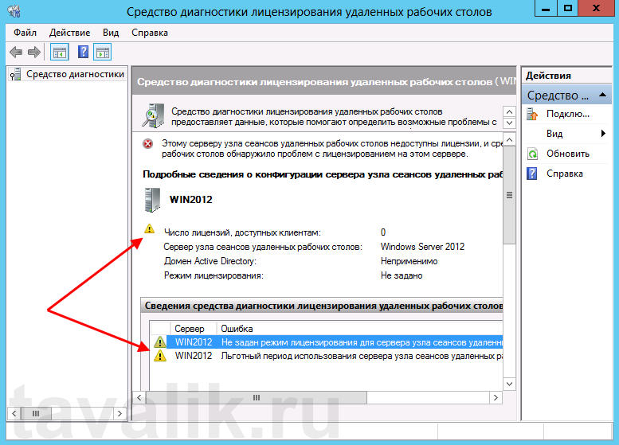](http://tavalik.ru/wp-content/uploads/2014/03/ustanovka_servera_terminalov_win_2012_014.png)

Сервер лицензирования указывается теперь в локальных групповых политиках. Для запуска редактора выполним команду **gpedit.msc**.

[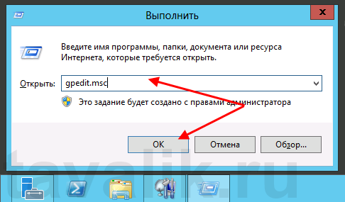](http://tavalik.ru/wp-content/uploads/2014/03/ustanovka_servera_terminalov_win_2012_015.png)

Откроется редактор локальной групповой политики. В дереве слева раскроем вкладки:

* «*Конфигурация компьютера*» (*Computer Configuration*)
  + «*Административные шаблоны*» (*Administrative Templates*)
    - «*Компоненты Windows*» (*Windows Components*)
      * «*Службы удаленных рабочих столов*» (*Remote Desktop Services*)
        + «*Узел сеансов удаленных рабочих столов*» (*Remote Desktop Session Host*)

«*Лицензирование*» (*Licensing*)

Откроем параметры «*Использовать указанные серверы лицензирования удаленных рабочих столов*» (*Use the specified Remote Desktop license servers*) , кликнув  2 раза по соответствующей строке.

[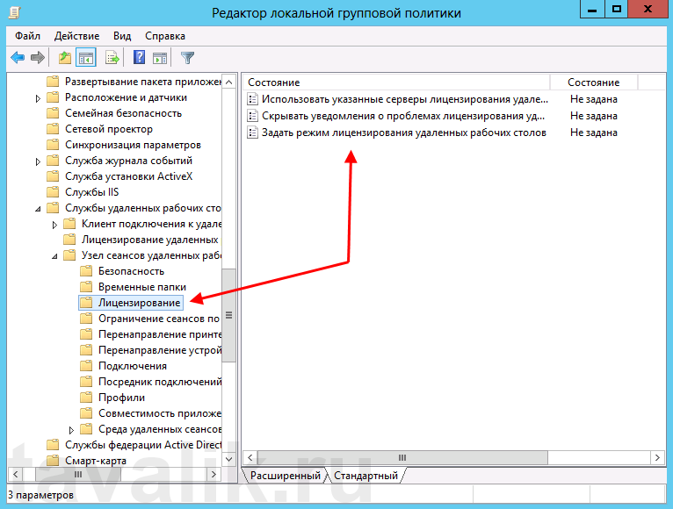](http://tavalik.ru/wp-content/uploads/2014/03/ustanovka_servera_terminalov_win_2012_016.png)

В окне редактирования параметров политики, переставим переключатель в «*Включено*» (*Enabled*) . Затем необходимо определить сервер лицензирования для службы удаленных рабочих столов. В моем примере сервер лицензирования находится на этом же физическом сервере. Указываем сетевое имя или IP-адрес сервера лицензий и нажимаем «*ОК*» .

[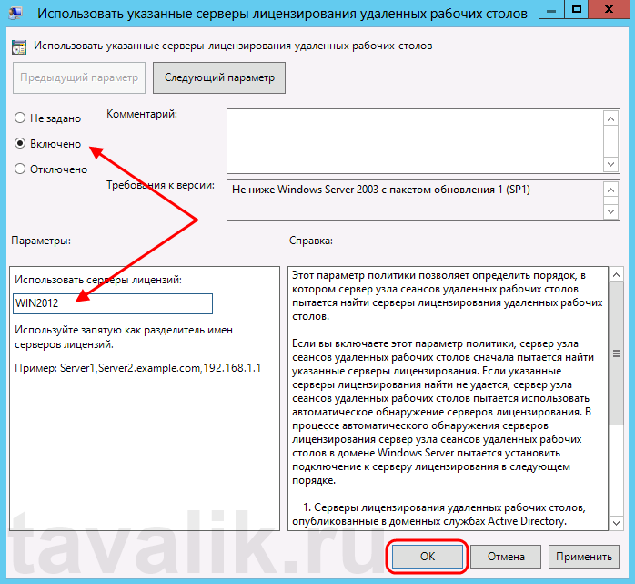](http://tavalik.ru/wp-content/uploads/2014/03/ustanovka_servera_terminalov_win_2012_017.png)

Далее меняем параметры политики «*Задать режим лицензирования удаленных рабочих столов*» (*Set the Remote licensing mode*) . Также устанавливаем переключатель в «*Включено*» (*Enabled*) и указываем режим лицензирования для сервера узла сеансов удаленных рабочих столов. Возможны 2 варианта:

* «*На пользователя» (Per User)*
* «*На устройство» (Per Device)*

Для того, чтобы разобраться чем отличаются эти режимы, рассмотрим простой пример. Предположим, у Вас есть 5 лицензий. При режиме «*На устройство*» вы можете создать неограниченное число пользователей на сервере, которые смогут подключаться через удаленный рабочий стол только с 5 компьютеров, на которых установлены эти лицензии. Если выбрать режим «*На пользователя*», то зайти на сервер смогут только 5 выбранных пользователей, независимо с какого устройства они подключаются.

Выбираем тот режим, который наиболее подходит для ваших нужд и нажимаем «*ОК*» .

[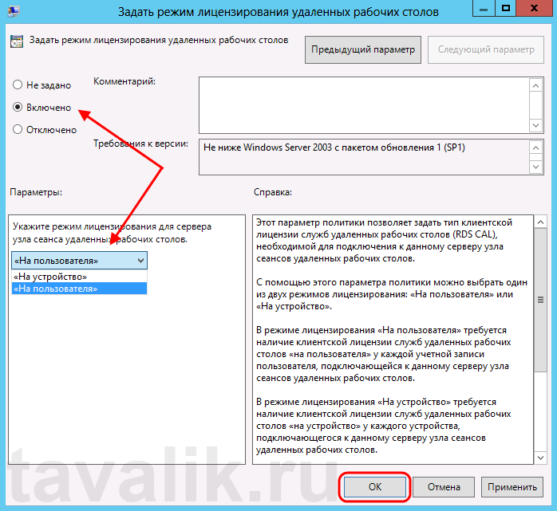](http://tavalik.ru/wp-content/uploads/2014/03/ustanovka_servera_terminalov_win_2012_018.png)

Изменив вышеперечисленные политики, закрываем редактор.

[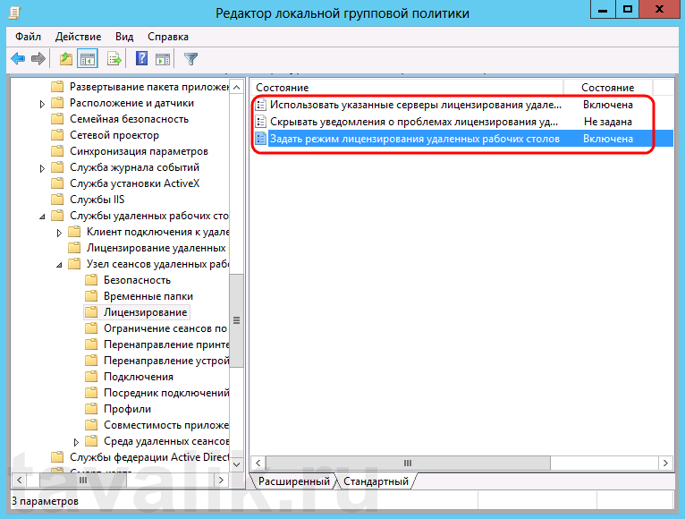](http://tavalik.ru/wp-content/uploads/2014/03/ustanovka_servera_terminalov_win_2012_019.png)

Возвращаемся в оснастку «*Средство диагностики лицензирования удаленных рабочих столов*» (*RD Licensing Diagnoser*) и видим новую ошибку, указывающую на то, что сервер лицензирования указан, но не включен.

[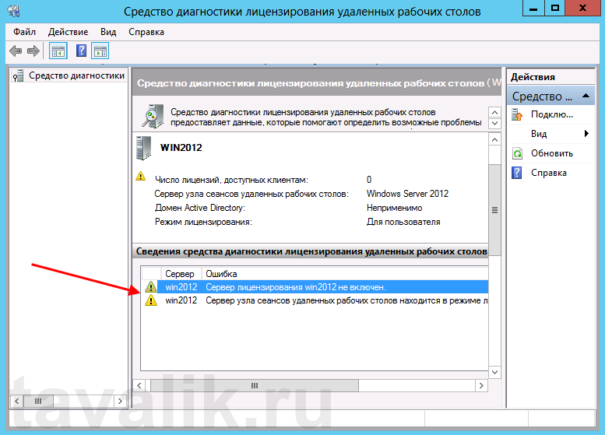](http://tavalik.ru/wp-content/uploads/2014/03/ustanovka_servera_terminalov_win_2012_020.png)

Для запуска сервера лицензирования переходим в «*Диспетчер лицензирования удаленных рабочих столов*» (*RD Licensing Manager*) . Найти его можно в диспетчере серверов, вкладка «*Средства*» (*Tools*) — «*Terminal Services*» — «*Диспетчер лицензирования удаленных рабочих столов*» (*Remote Desktop Licensing Manager*) .

[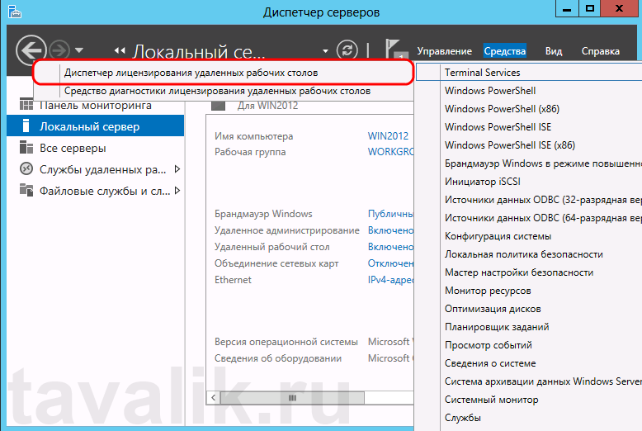](http://tavalik.ru/wp-content/uploads/2014/03/ustanovka_servera_terminalov_win_2012_021.png)

Здесь найдем наш сервер лицензирования, со статусом «*Не активирован*» (*Not Activated*) . Для активации кликаем по нему правой кнопкой мыши и в контекстном меню выбираем «*Активировать сервер*» (*Activate Server*) .

[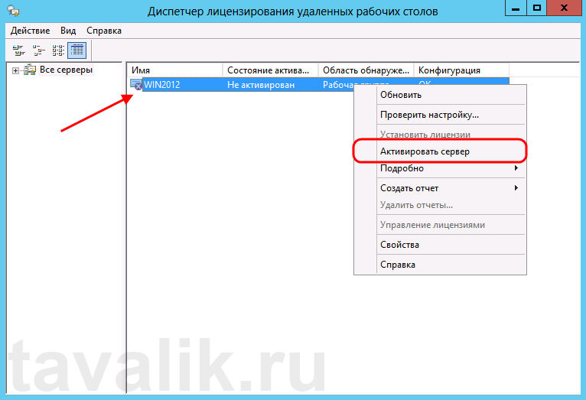](http://tavalik.ru/wp-content/uploads/2014/03/ustanovka_servera_terminalov_win_2012_022.png)

Запустится Мастер активации сервера. Жмем «*Далее*» *(Next)* на первой странице мастера.

[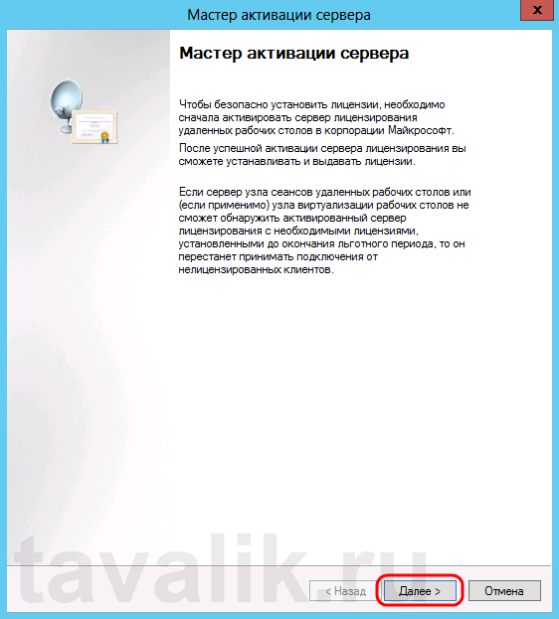](http://tavalik.ru/wp-content/uploads/2014/03/ustanovka_servera_terminalov_win_2012_023.png)

Затем выбираем метод подключения («*Авто*» (*Automatic connection*) по умолчанию) и жмем «*Далее*» *(Next)*.

[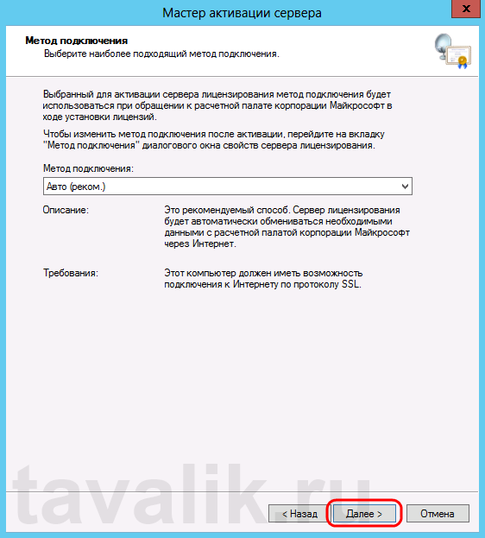](http://tavalik.ru/wp-content/uploads/2014/03/ustanovka_servera_terminalov_win_2012_024.png)

Вводим сведения об организации (эти поля обязательны для заполнения) после чего жмем «*Далее*» *(Next)*.

[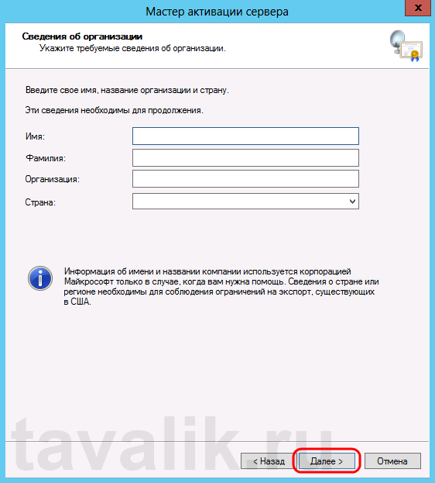](http://tavalik.ru/wp-content/uploads/2014/03/ustanovka_servera_terminalov_win_2012_025.png)

Вводим дополнительные сведения об организации (необязательно) и снова нажимаем «*Далее*» *(Next)* .

[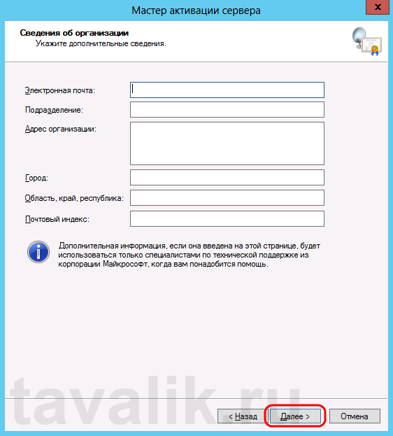](http://tavalik.ru/wp-content/uploads/2014/03/ustanovka_servera_terminalov_win_2012_026.png)

Сервер лицензирования активирован. Теперь следует установить лицензии. Для этого нажимаем «*Далее*» *(Next)* оставив включенным флаг «*Запустить мастер установки лицензий*» .

[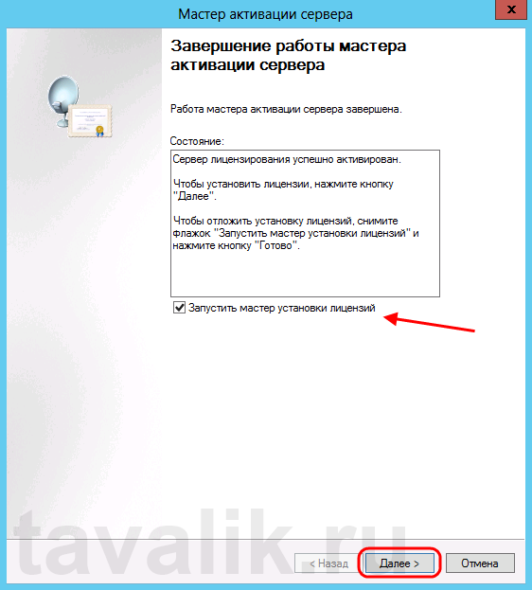](http://tavalik.ru/wp-content/uploads/2014/03/ustanovka_servera_terminalov_win_2012_027.png)

**Установка лицензий на сервер лицензирования службы удаленных рабочих столов**

Нажимаем «*Далее*» *(Next)*на начальной странице Мастера установки лицензий.

[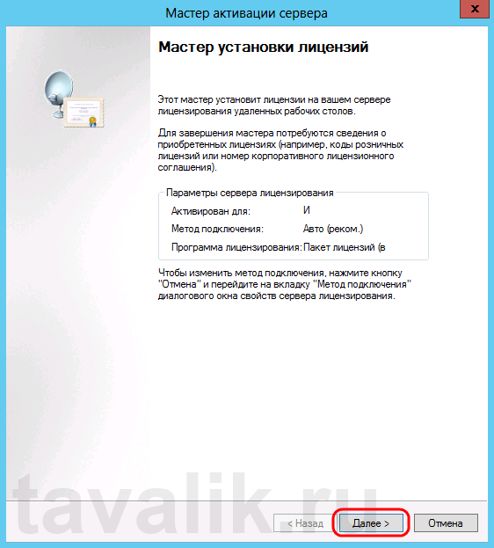](http://tavalik.ru/wp-content/uploads/2014/03/ustanovka_servera_terminalov_win_2012_028.png)

Затем выбираем необходимую вам программу лицензирования. В моем примере это «*Соглашение «Enterprise Agreement*«» . Жмем «*Далее*» *(Next)* .

[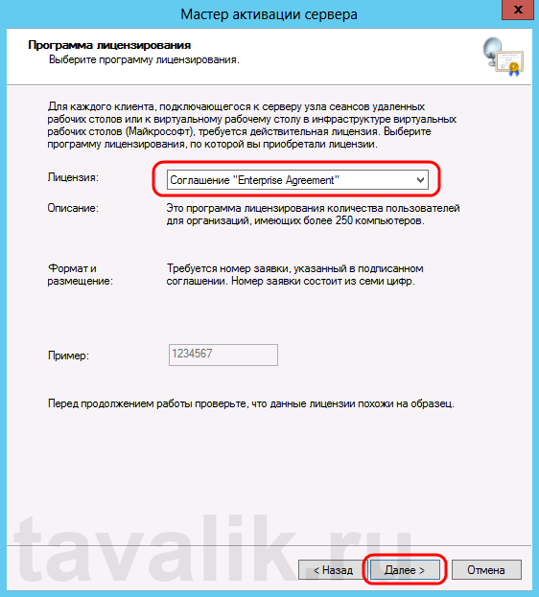](http://tavalik.ru/wp-content/uploads/2014/03/ustanovka_servera_terminalov_win_2012_029.png)

Вводим номер соглашения и нажимаем «*Далее*» *(Next)*.

[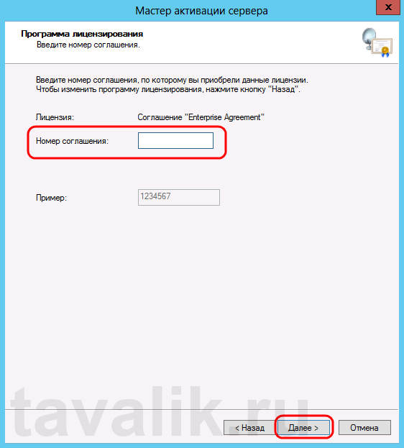](http://tavalik.ru/wp-content/uploads/2014/03/ustanovka_servera_terminalov_win_2012_030.png)

Указываем версию продукта, тип лицензии и количество лицензий в соответствии с вашей программой лицензирования. Жмем «*Далее*» *(Next)* .

[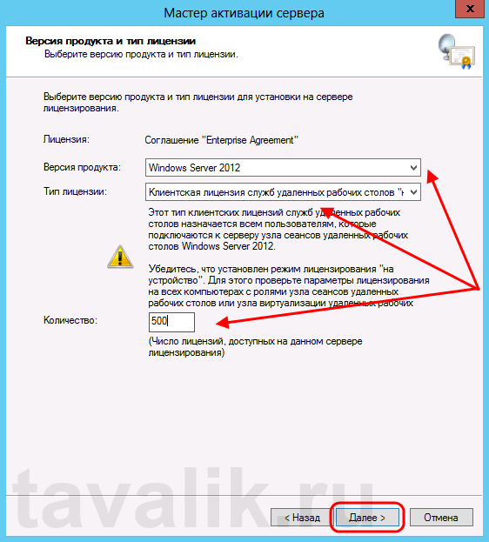](http://tavalik.ru/wp-content/uploads/2014/03/ustanovka_servera_terminalov_win_2012_031.png)

Ну и дожидаемся завершения работы мастера установки лицензий с сообщением о том, что запрошенные лицензии успешно установлены.

[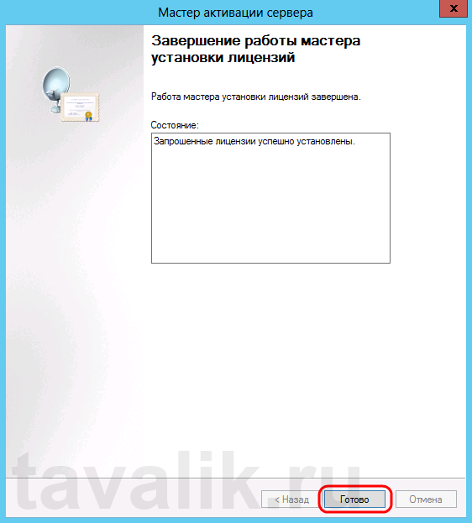](http://tavalik.ru/wp-content/uploads/2014/03/ustanovka_servera_terminalov_win_2012_032.png)

В диспетчере лицензирования убеждаемся, что сервер работает, а также видим общее и доступное число установленных лицензий.

[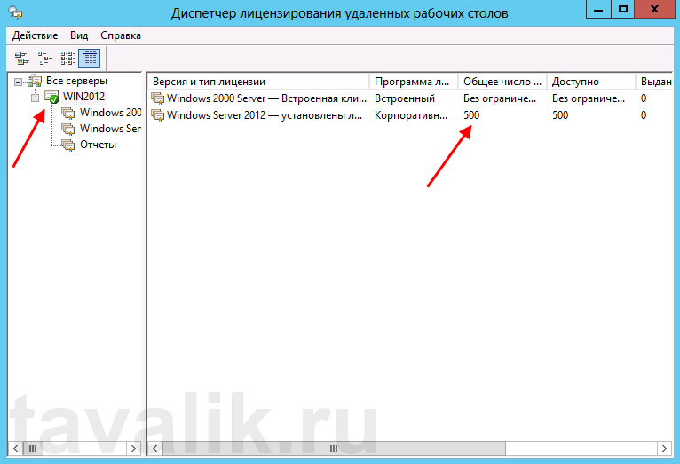](http://tavalik.ru/wp-content/uploads/2014/03/ustanovka_servera_terminalov_win_2012_033.png)

Ну и наконец возвращаемся в «*Средства диагностики лицензирования удаленных рабочих столов*» (*RD Licensing Diagnoser*) и видим, что ошибок нет, а число лицензий, доступных клиентам, соответствует тому, что мы вводили на предыдущем шаге.

[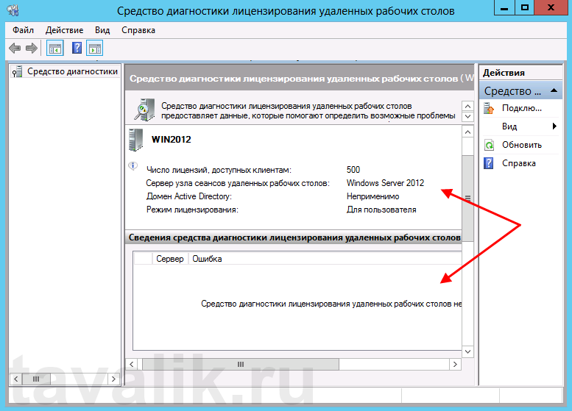](http://tavalik.ru/wp-content/uploads/2014/03/ustanovka_servera_terminalov_win_2012_034.png)

